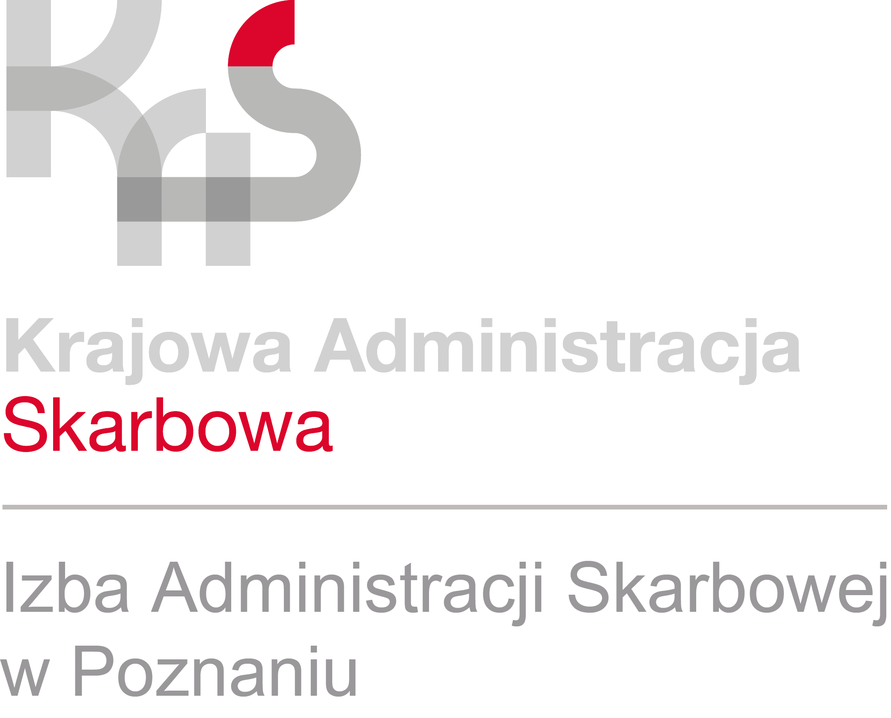
INFORMACJA PRASOWA
9.08.2021 r.

Program repatriacji kapitału do Polski
- Program Repatriacji Kapitału to czwarty i ostatni z filarów Podatkowego Restartu Gospodarki.
- Dedykowany jest prawie 20 mln Polaków, którzy mieszkają obecnie poza granicami kraju.
- Celem programu jest zaproszenie ich do powrotu do Polski z ich doświadczeniem, z wiedzą czego potrzebuje zagraniczny klient i ze znajomością oczekiwań biznesowych partnerów.
„Ministerstwo Finansów przedstawiło program zachęcający naszych rodaków do powrotu do kraju. Proponowane zmiany mają stworzyć przyjazny klimat do budowania biznesu i rozwijania swojej kariery zawodowej w Polsce” – mówi Małgorzata Spychała-Szuszczyńska, rzecznik prasowy Izby Administracji Skarbowej w Poznaniu.
Program Repatriacji Kapitału jest dedykowany trzem grupom osób:
- pracownikom, którzy zdobyli doświadczenie za granicą,
- właścicielom firm, którzy założyli je i prowadzili w innych krajach,
- polskim sportowcom, celebrytom i artystom którzy dziś nie mieszkają na co dzień w Polsce.
Jego założenia oparte są na 5 filarach:
- Ulga na powrót pracowników i małego biznesu, czyli podatkowa zachęta do powrotu ze zdobytym za granicą doświadczeniem i kapitałem.
- Ryczałt dla nowych inwestorów, czyli zachęta dla przedsiębiorców, którzy osiągnęli sukces za granicą do przeniesienia centrum zarządzania swoim biznesem do Polski.
- Korzystne podatkowo warunki działalności sponsoringowej, które będą ułatwiały społecznie odpowiedzialną działalność firm oraz gwiazd biznesu, kultury czy sportu.
- Program powrotu kapitału, czyli propozycja dla tych, którzy w przeszłości podjęli ryzykowne decyzje podatkowe i chcą prowadzić biznes w Polsce z „czystą kartą".
- Instytucja Fundacji rodzinnej, która zabezpieczy sukcesję rodzinnych biznesów i zatrzyma zgromadzony przez nie kapitał w Polsce.

Więcej szczegółów na temat poszczególnych rozwiązań można znaleźć na stronie Ministerstwa finansów w artykule „Program repatriacji kapitału do Polski”.

